1. 预习任务

1.1 前置知识点复习
- 格式化读写文件fprintf, fscanf
printf ：格式化一个字符串(根据自己定义一种格式组一个字符串)，写到标准输出设备(屏幕)
scanf ：从标准输入设备键盘读取内容，按格式提取内容

sprintf ：格式化一个字符串(根据自己定义一种格式组一个字符串)，写到字符数组中
sscanf ：从字符串读取内容，按格式提取内容

fprintf ：格式化一个字符串(根据自己定义一种格式组一个字符串)，写到指定文件中
fscanf ：从文件中读取内容，按格式提取内容

- 按块读写文件fread, fwrite
Stu s;

//功能：把&s首地址开始，大小为sizeof(s)*1 的内容写到文件中
//&s: 写入文件内容的首地址，
//sizeof(s): 块大小
//1: 块数目，写入文件总大小 ：块大小*块数目，块数目和块大小顺序没有严格要求
//fp：文件指针
//返回值：成功：成功写入到文件的块数目，不是总大小，失败：0
int ret = fwrite(&s, sizeof(s), 1, fp); //ret = 1

//把块大小写为1，优点，如果写入数据成员，函数返回值就是写入文件数据的大小
int ret = fwrite(&s, 1, sizeof(s), fp);// ret = sizeof(s)

//功能：从fp文件中读取大小为sizeof(s)*1的内容，放在s的空间
//&s: 放内容的首地址，
//sizeof(s): 块大小
//1: 块数目，读取内容总大小 ：块大小*块数目，块数目和块大小顺序没有严格要求
//fp：文件指针
//成功返回值：
//1、如果指定读取内容的大小(块数目*块大小) <= 文件的内容，返回值等于用户指定的块数目
//2、如果指定读取内容的大小(块数目*块大小) > 文件的内容，返回值小于用户指定的块数目，返回实际读取的块数目
//失败返回值为0
int ret = fread(&s, sizeof(s), 1, fp);

//返回值就是成功读取内容的大小
int ret = fread(&s, 1, sizeof(s), fp);

- 随机位置读写文件：fseek, ftell, rewind
//移动光标
fseek(fp, 0, SEEK_SET); //把光标移动到相对于开头0个字节，移动到开头
fseek(fp, 100, SEEK_SET); //把光标移动到相对于开头右边偏移100个字节
fseek(fp, 0, SEEK_CUR); //没有意义，没有移动
fseek(fp, 100, SEEK_CUR);//把光标移动到相对于当前右边偏移100个字节
fseek(fp, -100, SEEK_CUR); //把光标移动到相对于当前左边偏移100个字节
fseek(fp, -100, SEEK_END); //把光标移动到相对于文件结尾左边偏移100个字节
fseek(fp, 0, SEEK_END); //光标移动到文件结尾

//获取光标所在位置到开头的大小
//想获取文件总大小，需要先把光标移动到结尾，再调用ftell();
long size = ftell(fp);

rewind(fp);//光标移动到文件开头

- Windows和Linux文本文件区别

- 删除文件、重命名文件名

- 文件缓冲区

1.2 预习笔记阅读
请参考《IDE参考资料》。

学习目标与要求
编号 | 目标 | 重点 | 难点
1. | 创建Qt应用程序
☞a | 描述Qt代码中构造和析构函数的功能
☞b | 熟练Qt字符串的处理
2. | 完成IDE案例ui界面的设计 | √
3. | 完成IDE案例打开文本文件功能 | √
4. | 完成IDE案例另存为功能 | √
5. | 完成IDE案例编译代码功能 | √
6. | 完成IDE案例字符编码选择功能 | √

3. 练习任务

3.1 【复习】复习今日内容

3.2 【总结】总结今日内容整理成思维导图
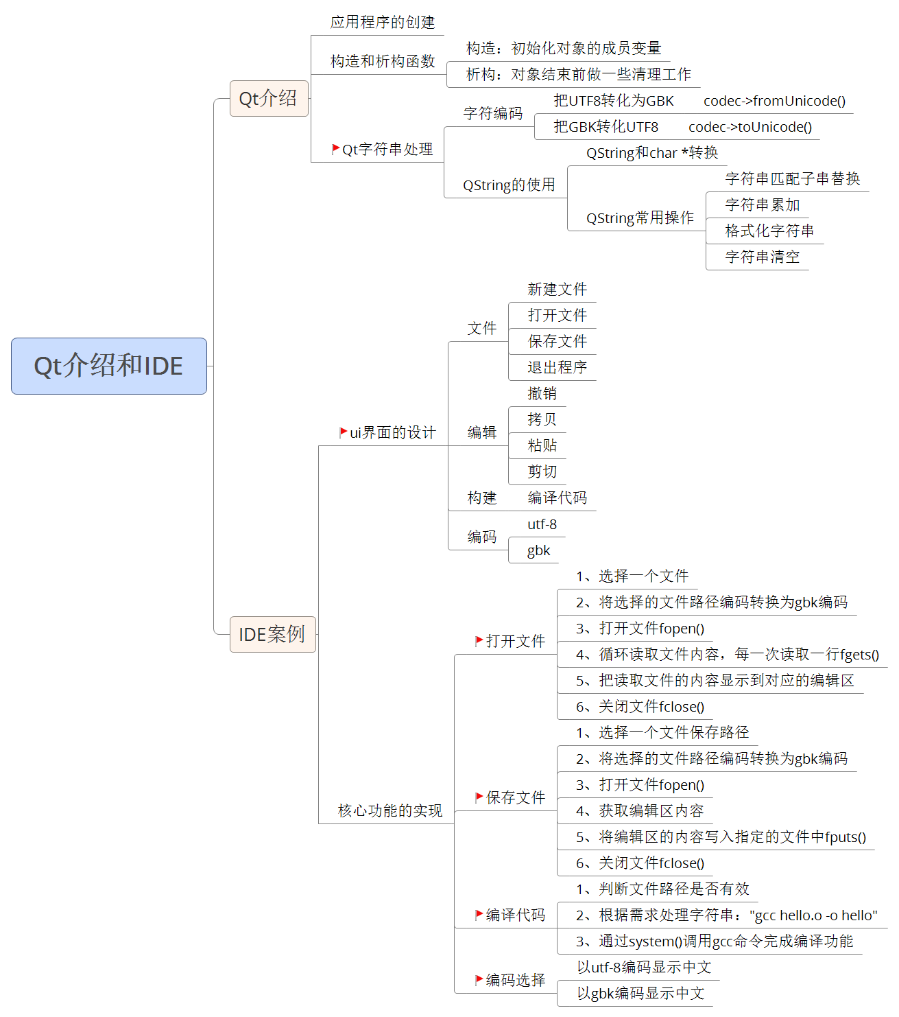

3.3 思考任务（课后练习）
- 完成IDE保存功能的实现
- 如果是新文件，需要弹出对话框，让用户选择保存的路径
- 如果不是新文件，无需选择路径，把修改的文件内容直接保存到原来的文件中

3.4 博学谷每日测评
登陆博学谷系统进行每日测评。

